Міністерство освіти і науки України
Національний університет «Львівська політехніка»
Кафедра систем штучного інтелекту



Звіт

Звіт
про виконання лабораторних та практичних робіт блоку № 1
На тему: «Програмування: алгоритм, програма, код. Системи числення. Двійкова система числення. Розробка та середовище розробки програми.»
з дисципліни: «Основи програмування»
до:
Практичних Робіт до блоку № 1

Виконав:
Студент групи ШІ-11
Боднар Денис

Тема роботи:

“ Програмування: алгоритм, програма, код. Системи числення. Двійкова система числення. Розробка та середовище розробки програми.”

Мета роботи:
“Зрозуміти основні поняття програмування, такі як алгоритм, програма та код, а також системи числення, з особливим акцентом на двійкову систему числення. Також розглянути процес розробки програм та використання різних середовищ розробки для написання і тестування програмного коду.”

Теоретичні відомості:
- Список теоретичних відомостей з переліком важливих тем:
- Теоретичні відомості з переліком важливих тем:
- Тема №*.1: Draw.io
- Тема №*.2: Trello
- Тема №*.3: Linux Console Commands
- Тема №*.4: Visual Studio Code. MSYS2
- Тема №*.5: Мова C++. Функції printf() та scanf()
- Тема №*.6: Git, GitHub
- Тема №*.7: Algotester
- Тема №*.8: Обрахунки у двійковій та шістнадцятковій системах числення
- Індивідуальний план опрацювання теорії:
- Тема №*.1: Draw.io
  - Джерела Інформації
    - Стаття. https://drawio-app.com/flowcharts/
    - Відео. https://drawio-app.com/flowcharts/
  - Що опрацьовано:
    - Ознайомився з середовищем https://app.diagrams.net/
    - Використання комбінацій клавіш для побудови діаграм
    - Побудував 2 блок-схеми
  - Статус: Ознайомлений
- Тема №*.2: Trello
  - Джерела Інформації:
    - Стаття. https://trello.com/tour
    - Відео. https://youtu.be/6drUzoeHZkg?si=i4kMDC8IgPVamRsn
  - Що опрацьовано:
    - Ознайомився з можливостями середовища
    - Створив дошку для командної роботи
  - Статус: Ознайомлений
- Тема №*.3: Linux Console Commands
  - Джерела Інформації:
    - Відео. https://youtu.be/gd7BXuUQ91w?si=MmXKzPZ8h12oeyiY
    - Стаття. https://www.freecodecamp.org/news/the-linux-commands-handbook/
  - Що опрацьовано:
    - Запуск команд ls, pwd, cd, echo, cat, mkdir, mv, clear, whoami в Ubuntu та Windows PowerShell
  - Статус: Ознайомлений
- Тема №*.4: Visual Studio Code. MSYS2
  - Джерела Інформації
    - Стаття. https://code.visualstudio.com/docs/cpp/config-mingw
    - Стаття. https://www.msys2.org/
    - Відео. https://www.youtube.com/watch?v=2VokW_Jt0oM
  - Що опрацьовано:
    - Писав та ранив код у середовищі
    - Шукав помилки в коді з допомогою дебагера
    - Налаштував компілятор g++
  - Статус: Ознайомлений
- Тема №*.5: Мова C++. Функції printf() та scanf()
  - Джерела Інформації:
    - Стаття. https://www.programiz.com/cpp-programming/library-function/cstdio/scanf
    - Стаття. https://www.programiz.com/cpp-programming/library-function/cstdio/printf
  - Що опрацьовано:
    - Ознайомився з функціями printf() та scanf()
    - Написав лінійний алгоритм та алгоритми з використанням оператора switch та циклу for
  - Статус: Ознайомлений
- Тема №*.6: Git, GitHub
  - Джерела Інформації:
    - Стаття. https://www.msys2.org/docs/git/
    - Стаття. https://docs.github.com/en/get-started/getting-started-with-git/set-up-git
  - Що опрацьовано:
    - Встановлено Git та підключено до гітхабу
    - Склоновано репозиторій та опрацьовані команди
  - Статус: Ознайомлений частково
- Тема №*.7: Algotester
  - Джерела Інформації
    - База задач. https://algotester.com/uk/ArchiveProblem?page=1&size=100&search=
    - https://www.youtube.com/watch?v=25wE3dBKx8s
  - Що опрацьовано:
    - Виконано декілька базових завдань
  - Статус: Ознайомлений
- Тема №*.8: Обрахунки у двійковій та шістнадцятковій системах числення
  - Джерела Інформації:
    - Стаття. https://www.calculator.net/binary-calculator.html
  - Що опрацьовано:
    - Навчився переводити числа з десяткової у двійкову та шістнадцяткову системи та виконувати над ними арифметичні операції
    - Виконав завдання на калькуляції
  - Статус: Ознайомлений

Виконання роботи:

Опрацювання завдання та вимог до програм та середовища:

Завдання №2 Requirements management and design activities with Draw.io
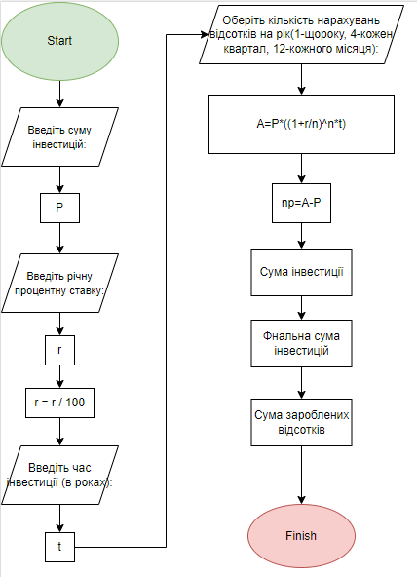

Завдання №3 Trello
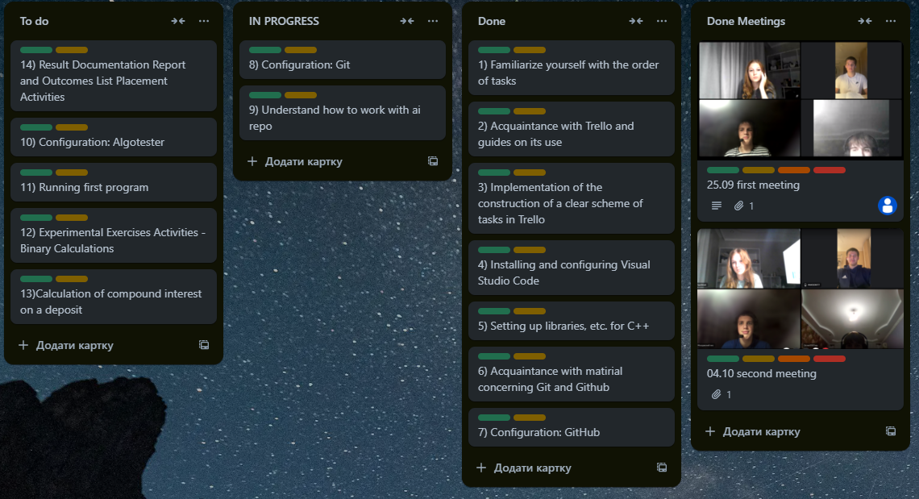

Завдання №4 Linux Console Commands
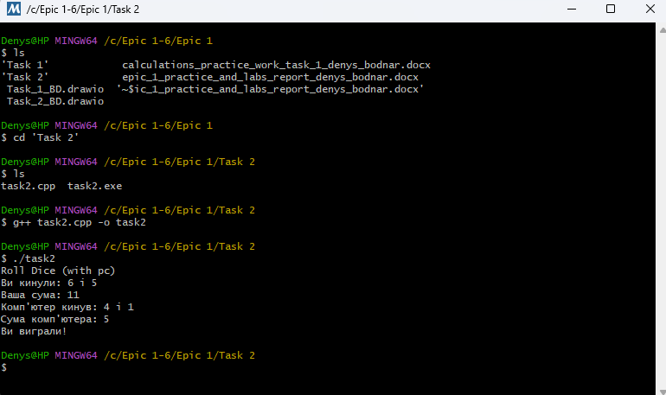
Завдання №5 Visual Studio Code та Завдання №6 VSC C/C++ Extensions, IntelliSense, Code Runner
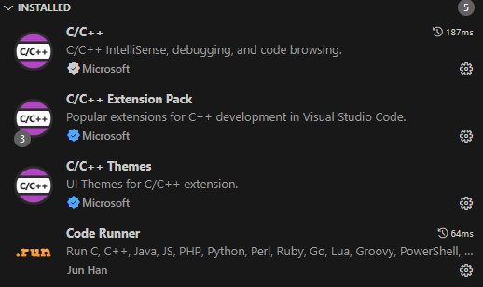
Завдання №7 GitHub
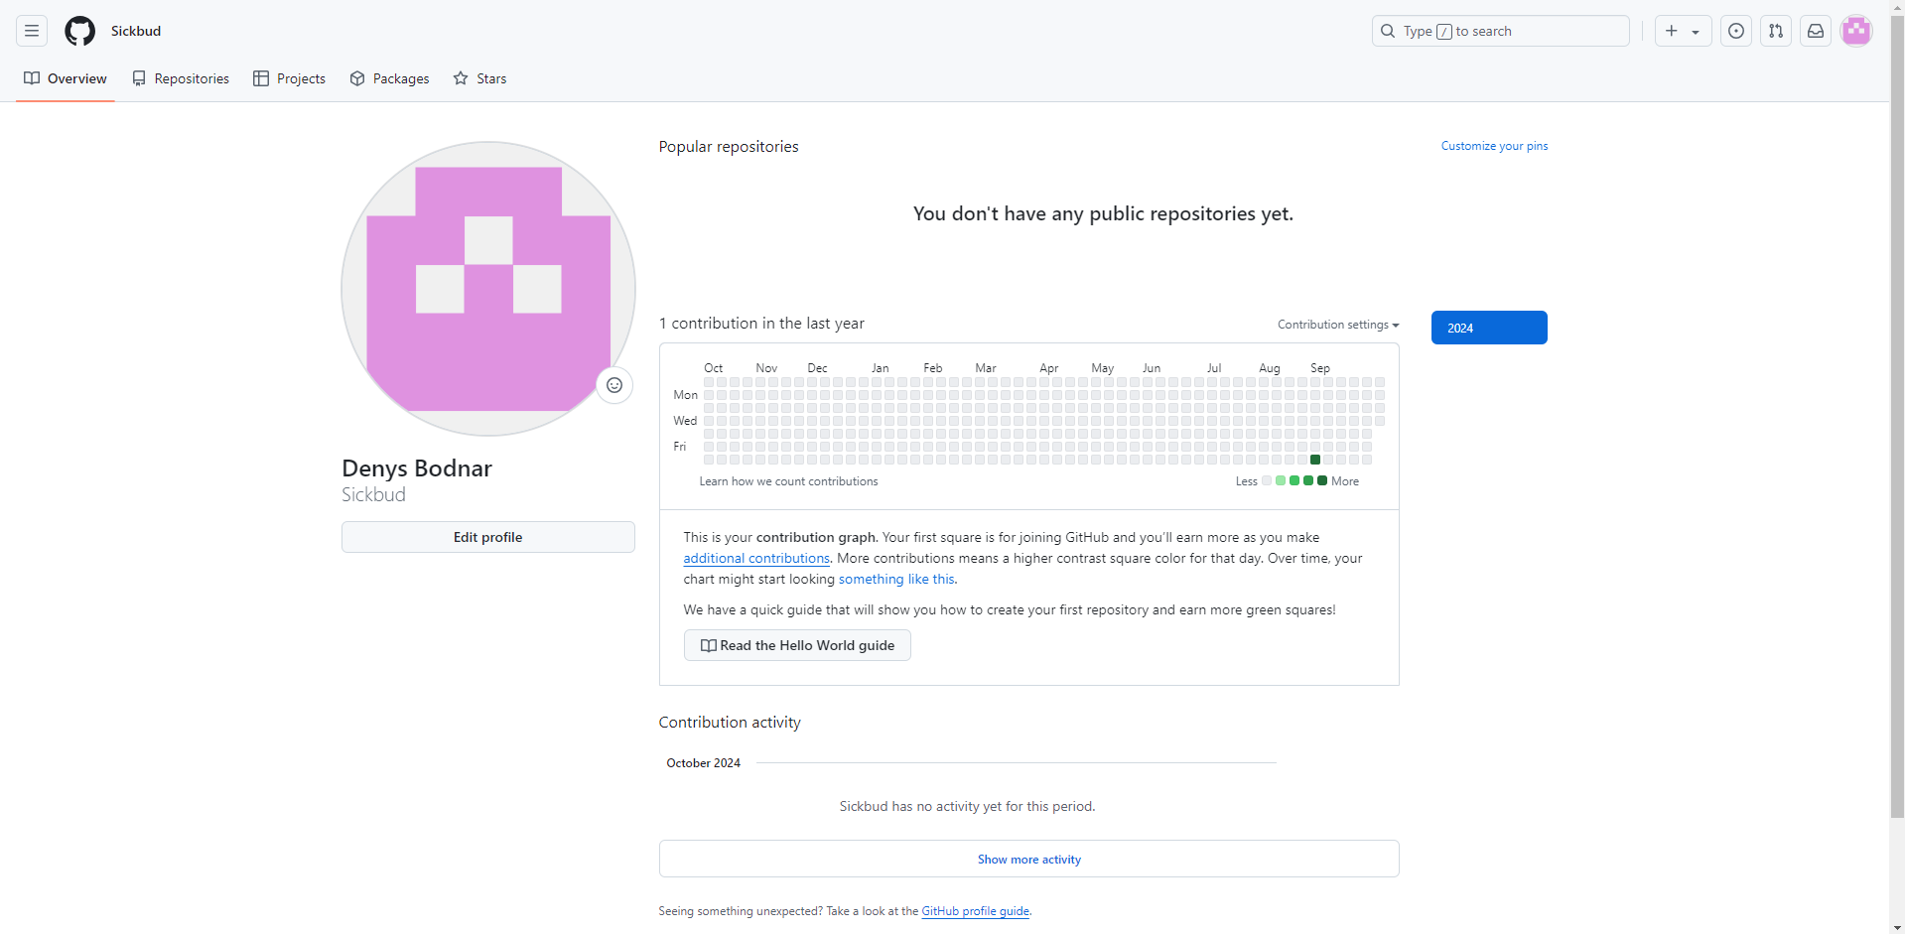
Завдання №8 Git
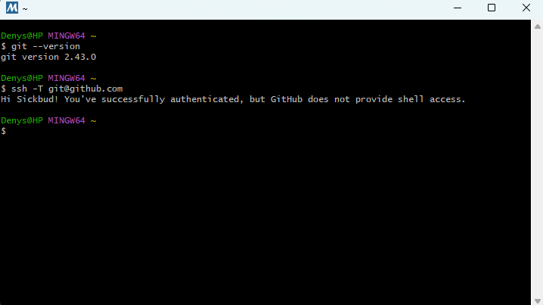
Завдання №9 Algotester
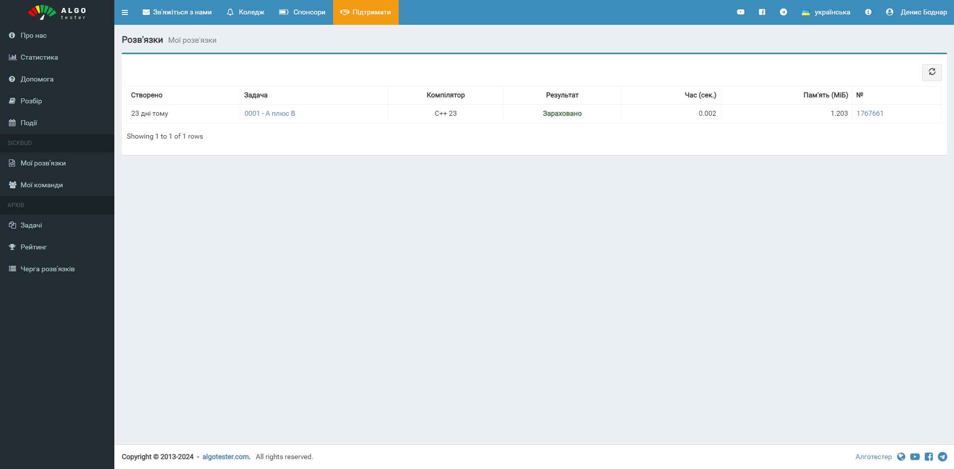
Завдання №10 Create Own Git Repo and Exchange Files with Teammates
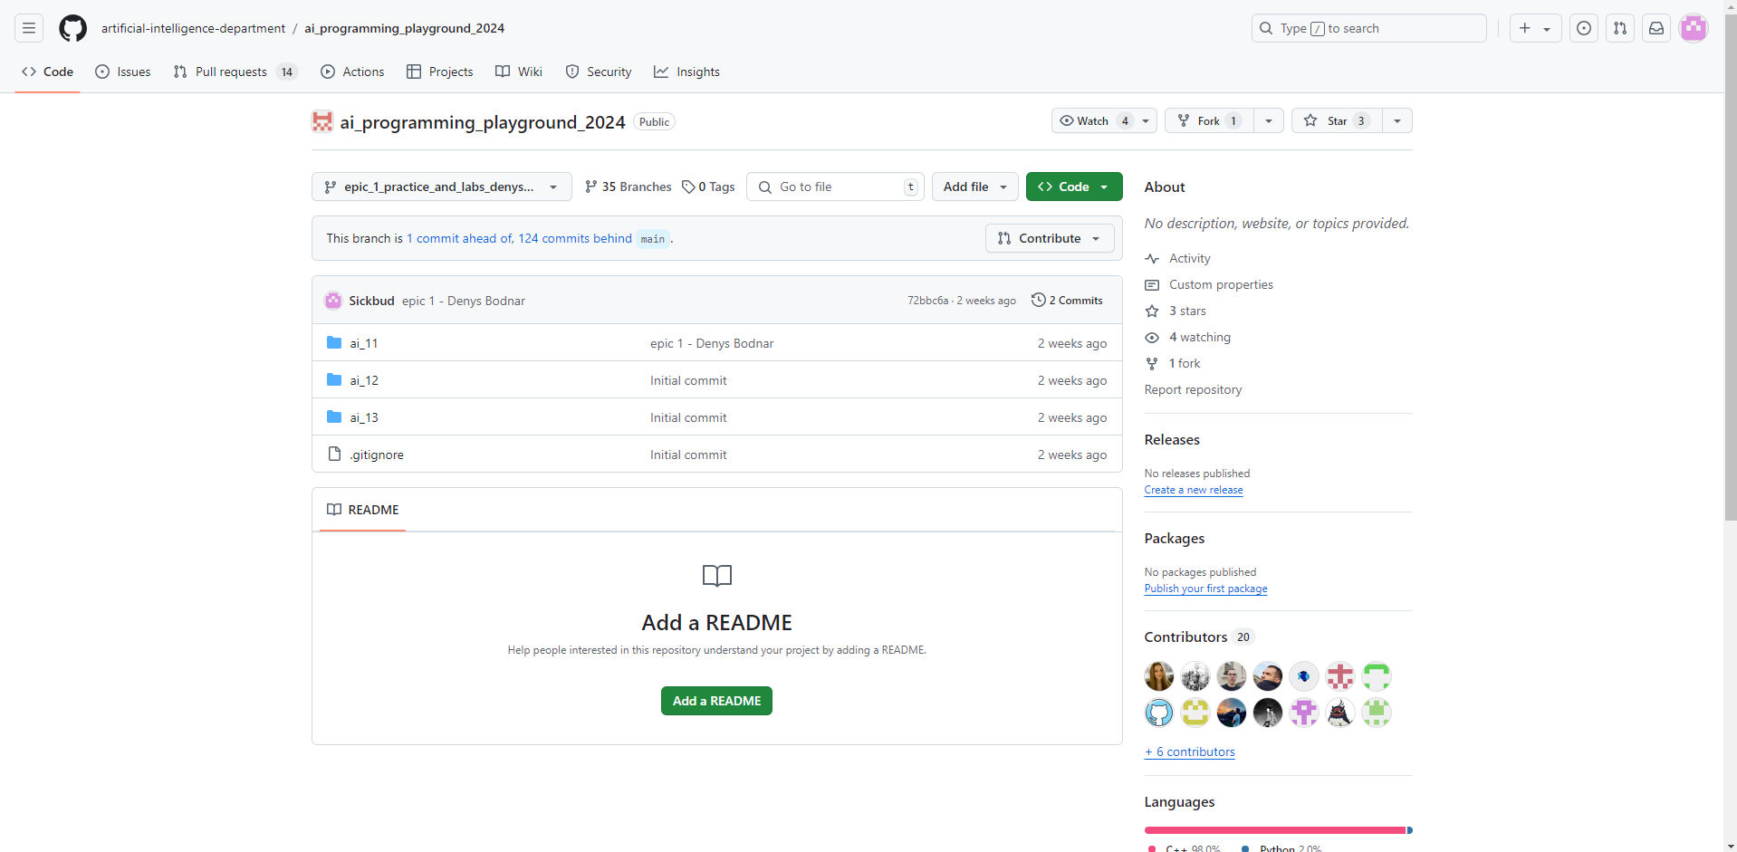
Завдання №11 Run First Program
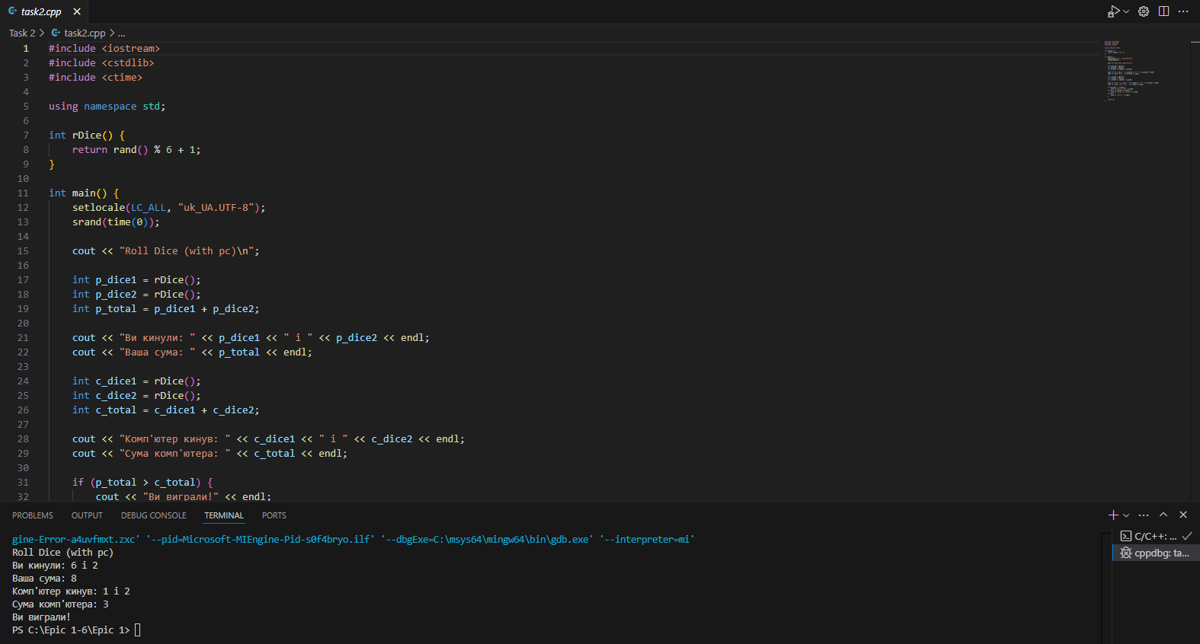

Завдання №11 Binary calculations
Згенерувати в рандомайзері десяткове число y від 20 до 99
Згенерувати в рандомайзері десяткове число x від 20 до 99
Перевести y у двійкову систему числення
Перевести x у двійкову систему числення
Додати два двійкових числа x та y
Відняти від більшого двійковго числа менше двійкове число
Більше двійкове число поділити на менше двійкови число число
Більше двійкове число помножити на менше двійкови число число
Згенерувати в рандомайзері десяткове число k від 20 до 99.
Перевести k у 16-ву систему числення

2. Дизайн та планована оцінка часу виконання завдань:
Програма №1 – Practice Task “Обчислення складних відсотків за депозитом“
- Блок-схема

- Планований час на реалізацію: 2 години
- Важливі деталі для врахування в імплементації:
1. Використати функції scanf та printf для для зчитування і форматування вводу/виводу;
2. В кінці програма має вивести повну інформацію про суму після закінчення депозиту та заробіток.
Програма № 2 – Self-Practice my program “Roll Dice(with pc)”
Блок-схема:
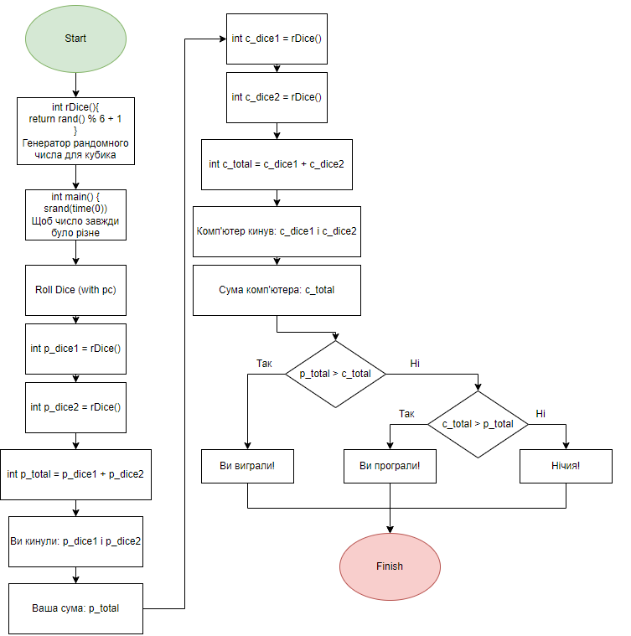
Планований час на реалізацію: 4 години
3. Код програм з посиланням на зовнішні ресурси:
Завдання №1 Обчислення складних відсотків за депозитом
- Деталі завдання: Обчислити складні відсотки для депозиту, який був відкритий в банку на певний період часу під фіксовані відсотки з різними варіантами виплати відсотків
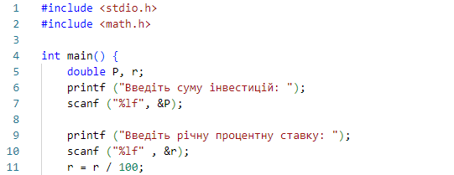
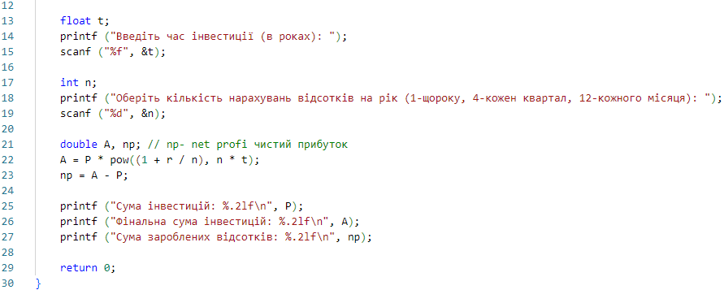
Завдання №2 Власна програма
- Деталі завдання
Гра де гравець та комп’ютер кидають 2 кубика. Потім підраховується результат та показує переможця
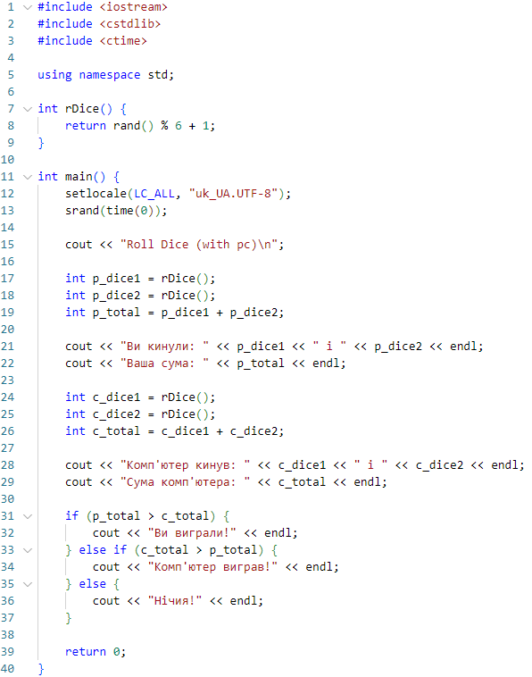
4. Результати виконання завдань, тестування та фактично затрачений час:
Завдання №1 Обчислення складних відсотків за депозитом

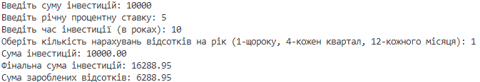

Час затрачений на виконання завдання: 2 години

Завдання №2 власна програма

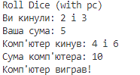

Час затрачений на виконання завдання: 1,5 години

Завдання №3 Двійкова, десяткова та шіснадцяткова системи числення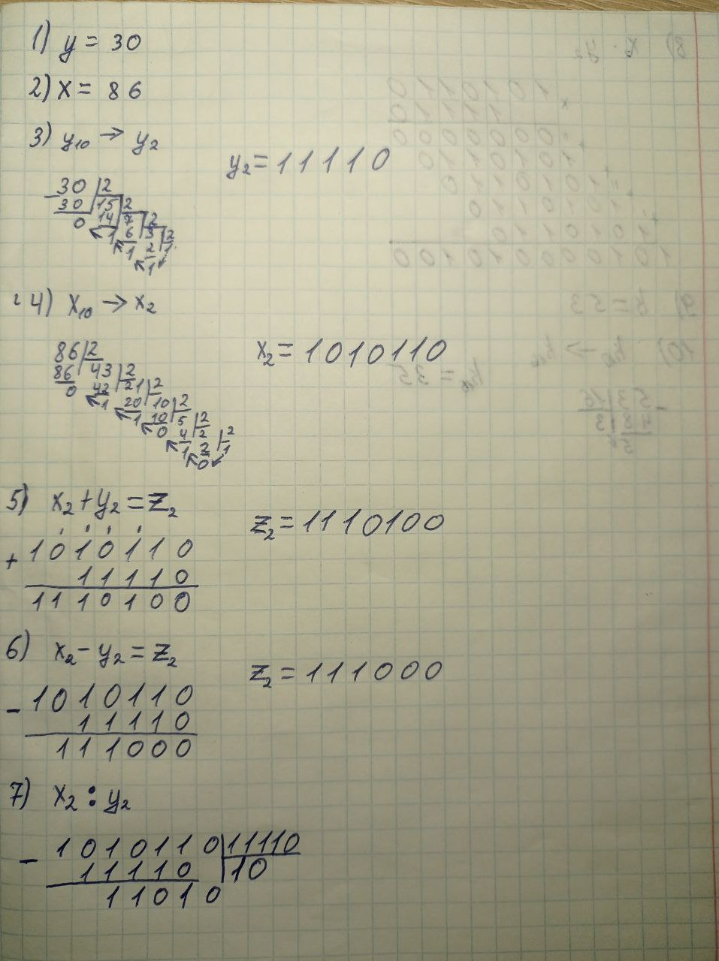
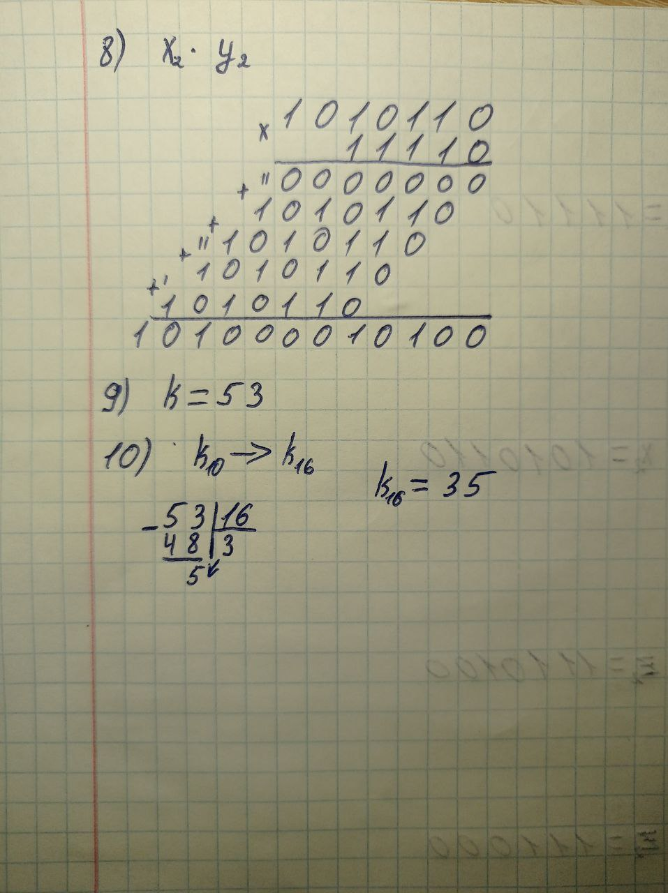

5. Зустріч з командою
Перша зустріч відбулась 25.09
На цій зустрічі ми обговорили питання які стосувалися Trello а також подальшу командну роботу
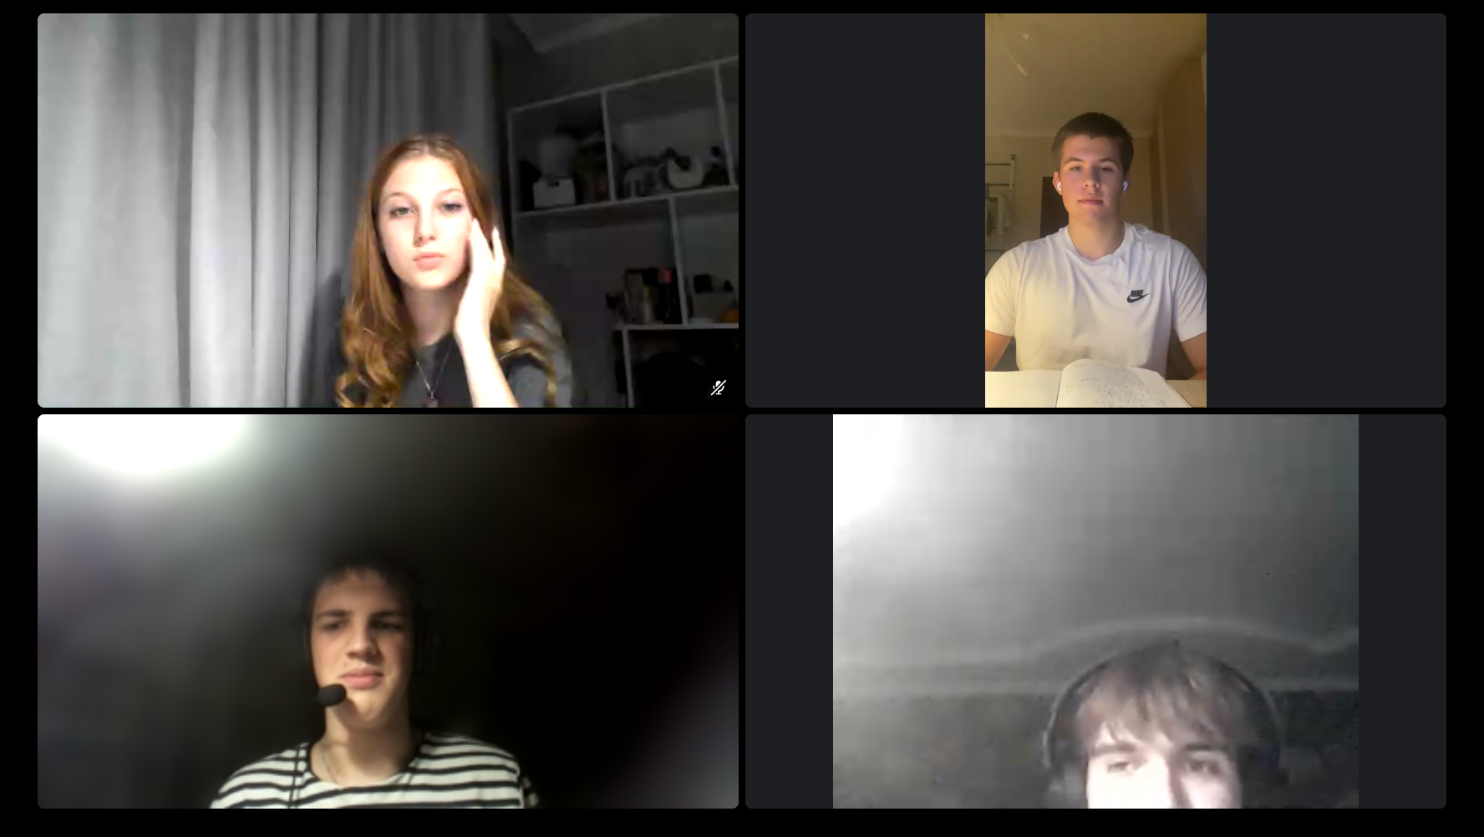

Друга зустріч відбулась 4.10
На цій зустрічі ми вирішили запитання які виникали після чого приступили до фінального оформлення звітів
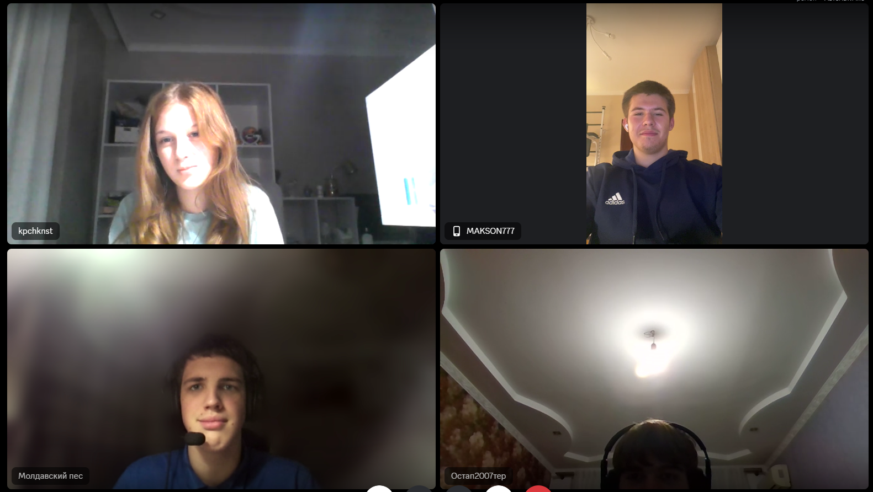

Висновок:
Працюючи над цим епіком я навчився багато новго. Наприклад оформлювати Trello, працювати з Git та Github та налаштовувати Visual Studio Code. Також вдосконалив навички в роботі з командою.

